**Fascicule synthétisant les documents présentés en animation pédagogique**

**Ecrire au CM Présentiel 1**

Groupe Départemental Maîtrise de la langue française

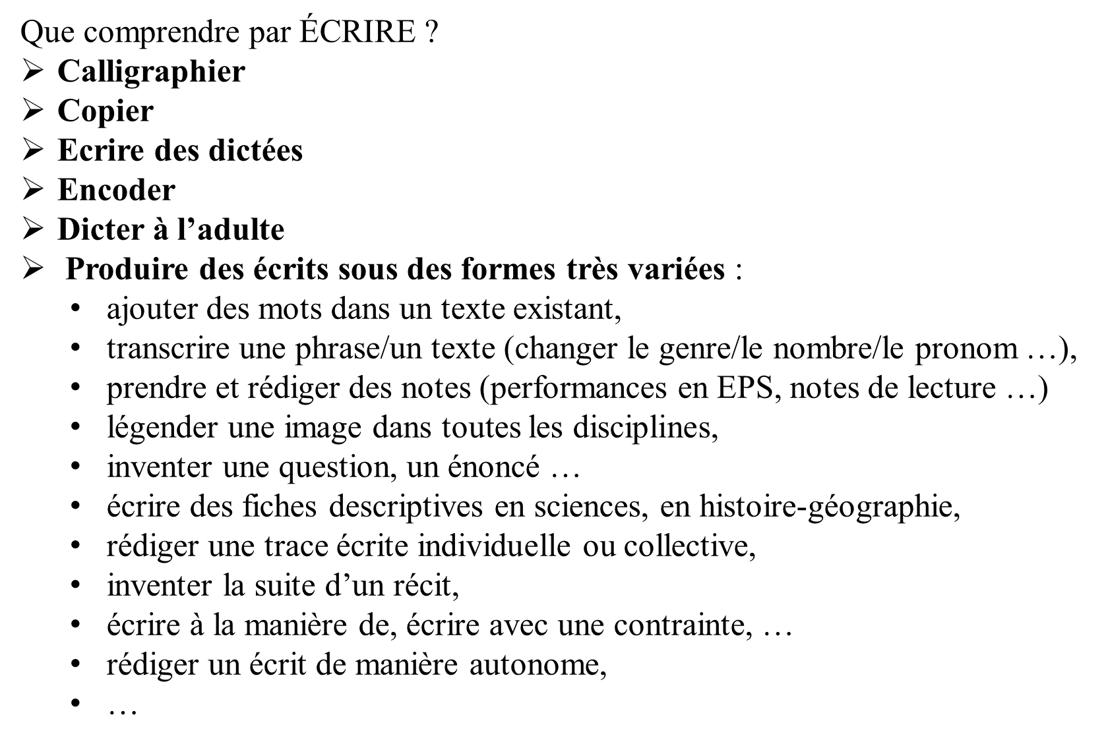

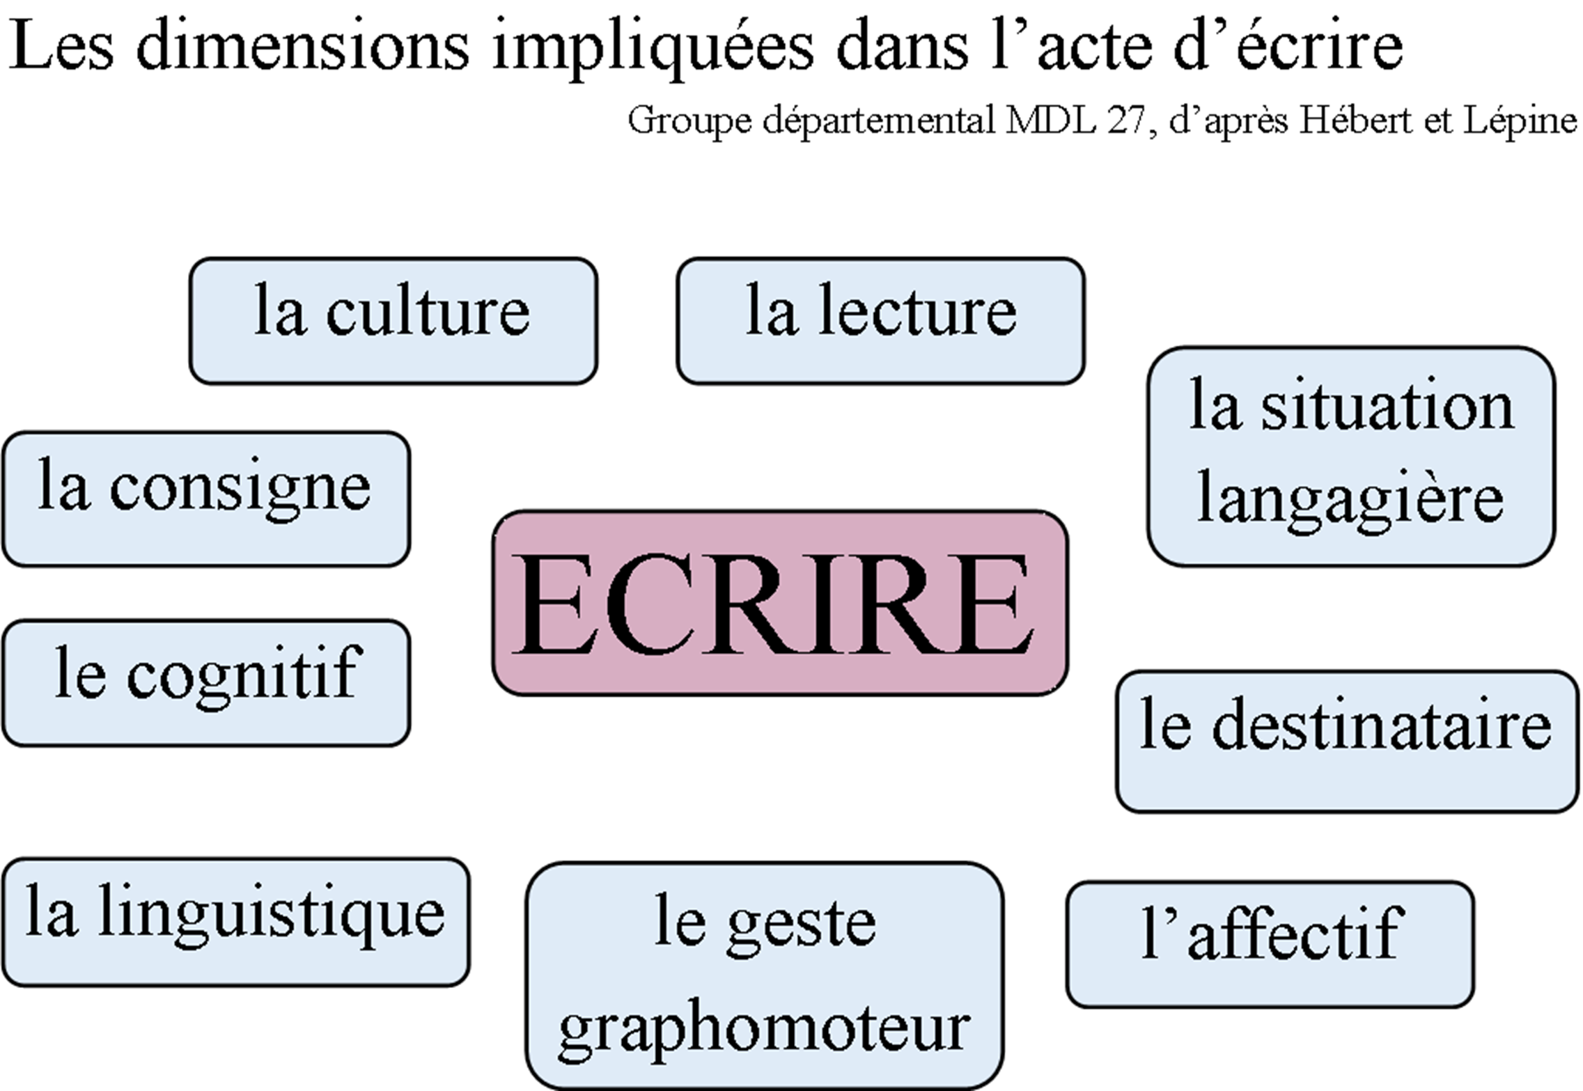

Historique de la production d’écrit à l’école

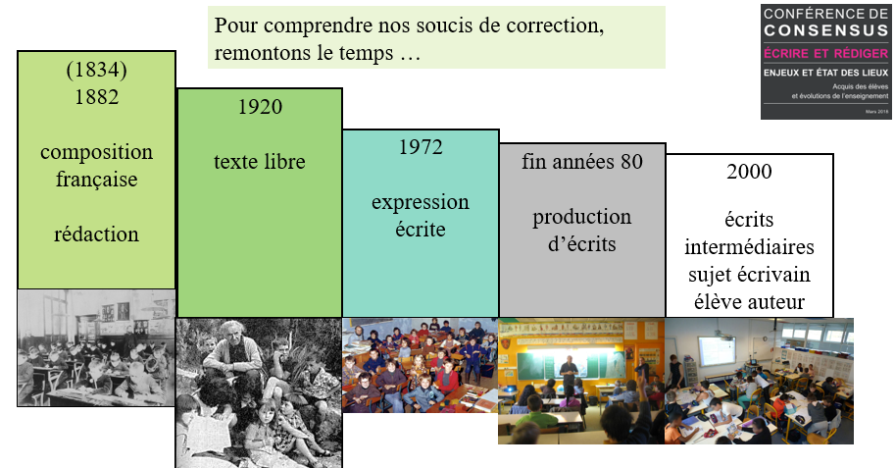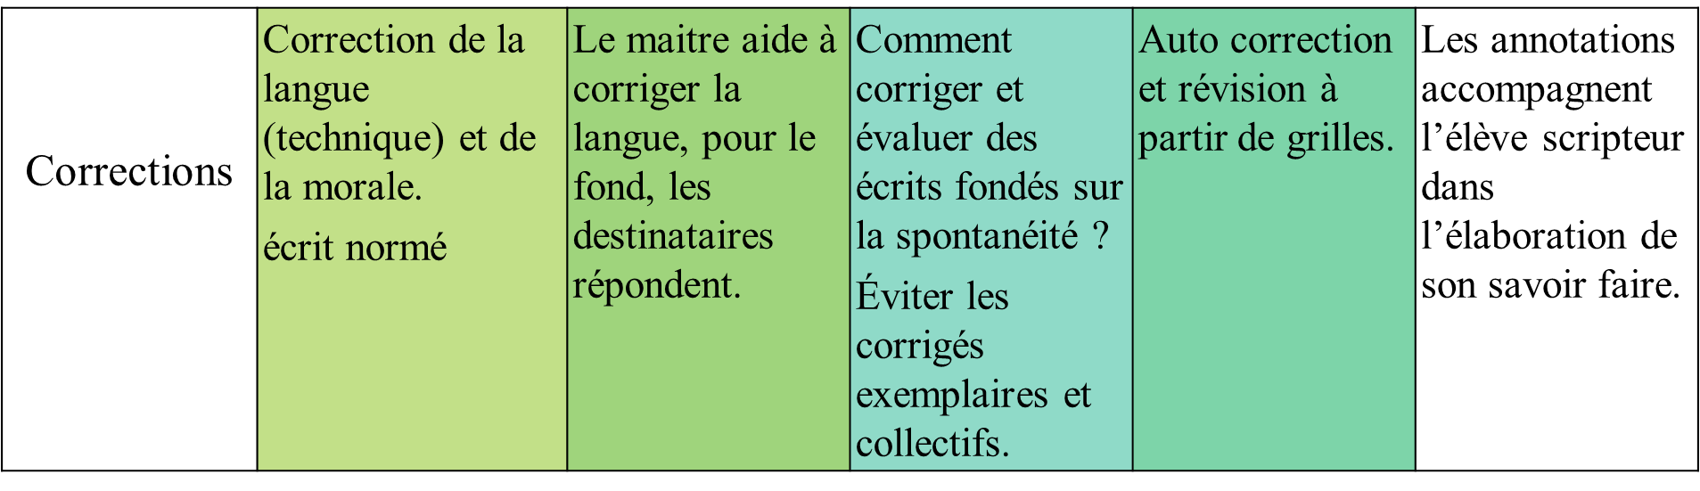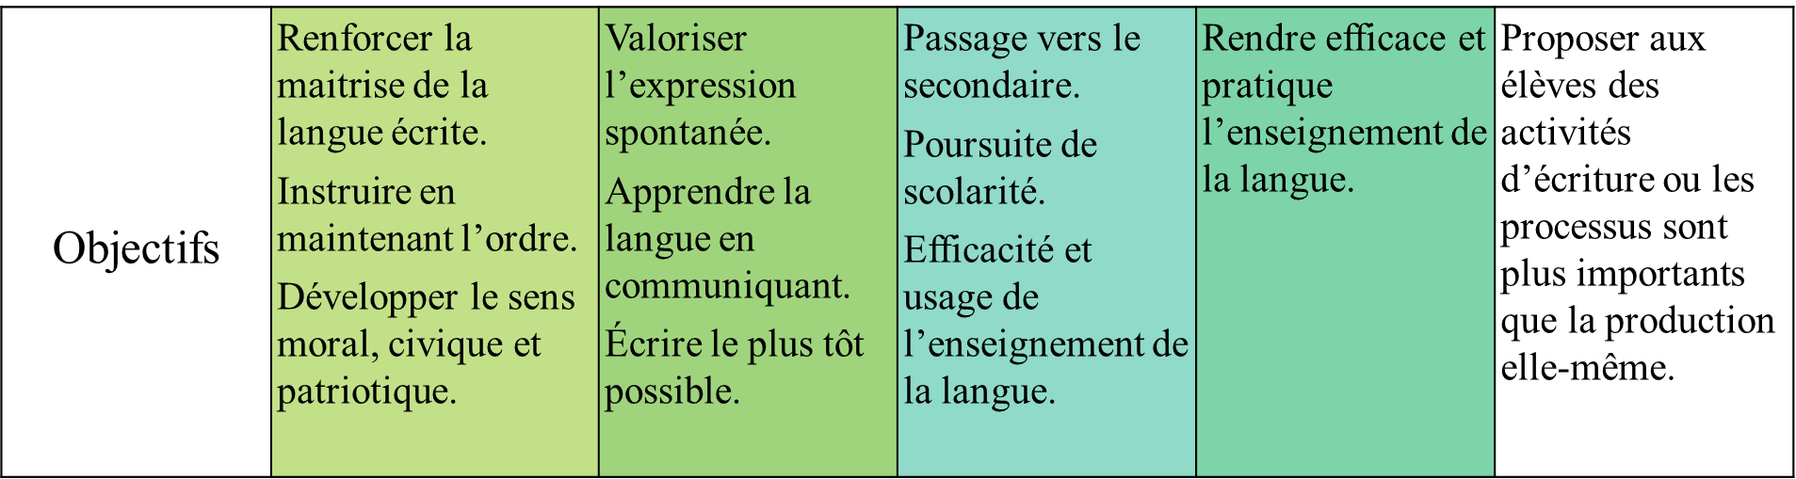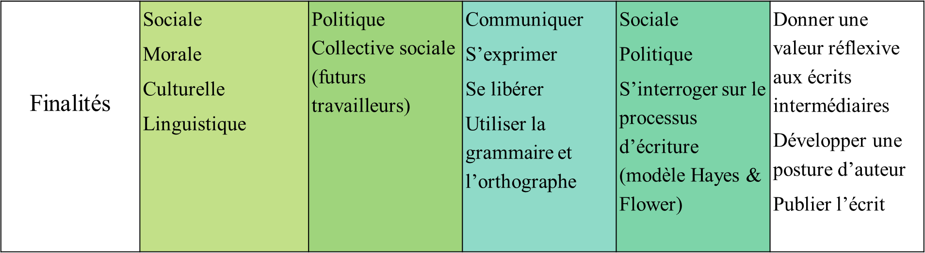

Attendus de fin de cycle 3

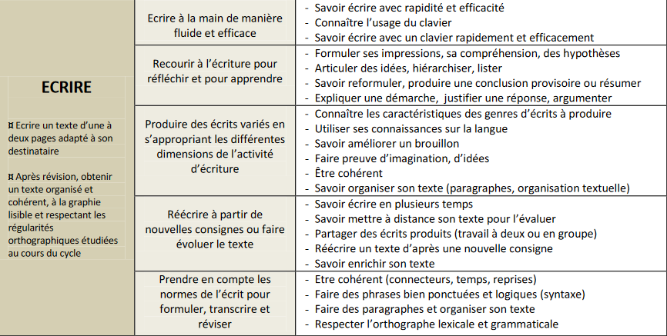

Attendus de fins d’année, Repères CM1 et CM2

<https://cache.media.eduscol.education.fr/file/Attendus_et_reperes_C2-3-4/73/7/07-Francais-CM1-attendus-eduscol_1114737.pdf>

<https://cache.media.eduscol.education.fr/file/Attendus_et_reperes_C2-3-4/73/9/09-Francais-CM2-attendus-eduscol_1114739.pdf>

|  |  |  |
| --- | --- | --- |
| Écrire à la main de manière fluide et efficace  Maîtriser les bases de l’écriture au clavier | CM1 |  |
| CM2 |  |
| Recourir à l'écriture pour réfléchir et pour apprendre | CM1 |  |
| CM2 |  |

|  |  |  |
| --- | --- | --- |
| Rédiger des écrits variés | CM1 |  |
| CM2 |  |
| Réécrire à partir de nouvelles consignes ou faire évoluer son texte | CM1 |  |
| CM2 |  |
| Prendre en compte les normes de l'écrit pour formuler, transcrire et réviser | CM1 |  |
| CM2 |  |

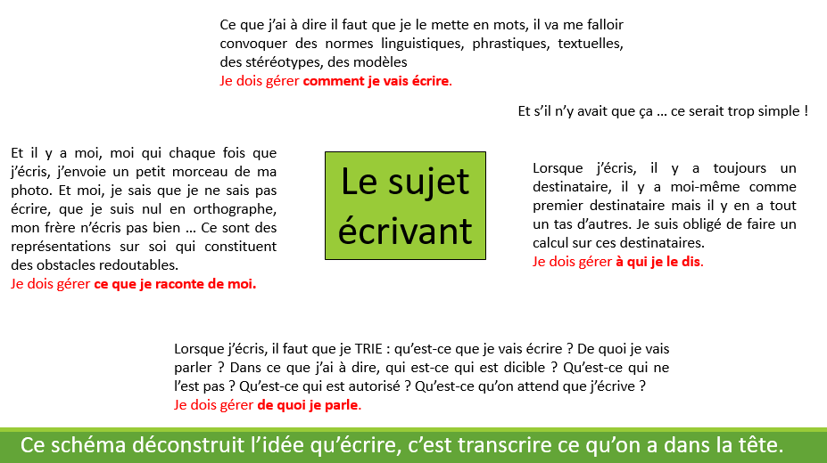

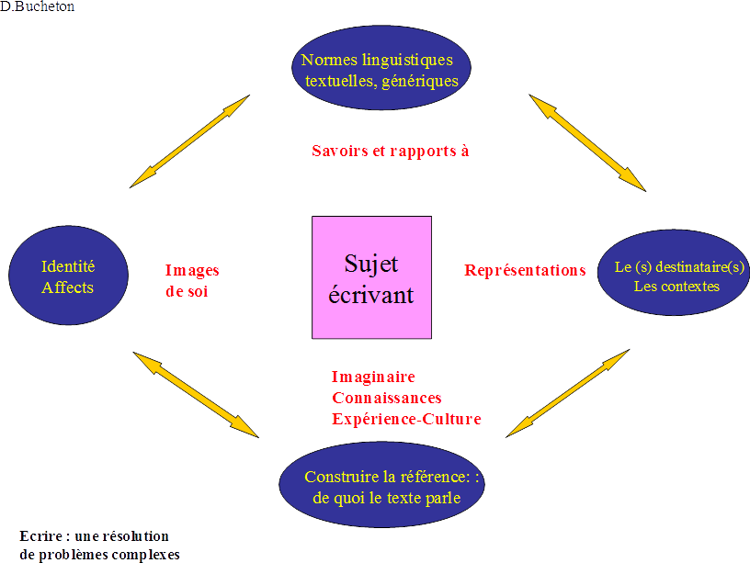

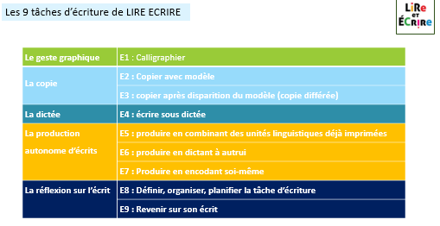

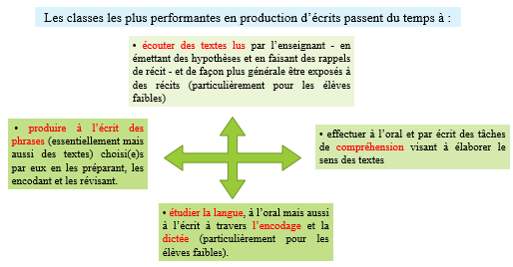

Quels choix opérer pour ne pas faire que des fondamentaux au CM ?

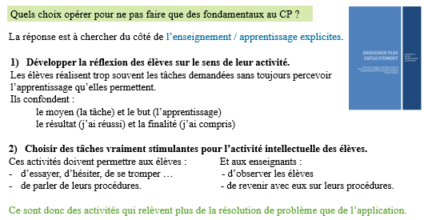

Pour télécharger le guide Enseigner plus explicitement : <https://www.reseau-canope.fr/education-prioritaire/fileadmin/user_upload/user_upload/actualites/enseigner_plus_explicitement_cr.pdf>

La correction

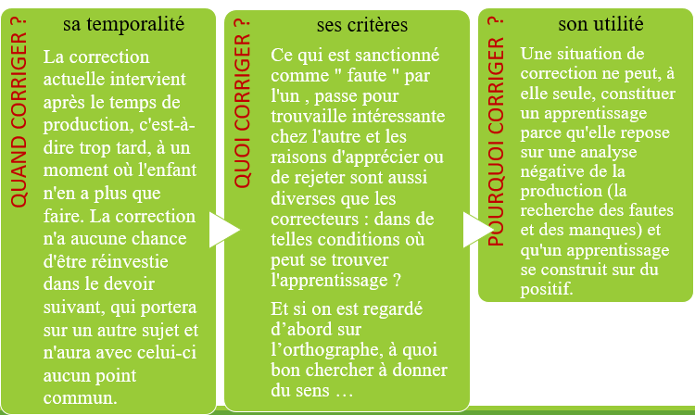

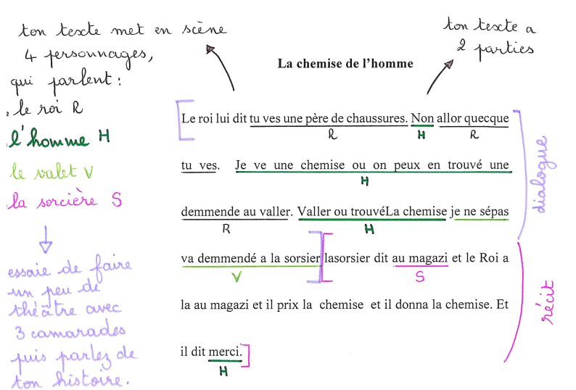 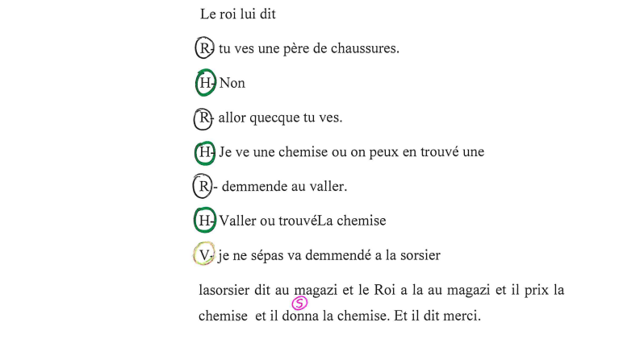

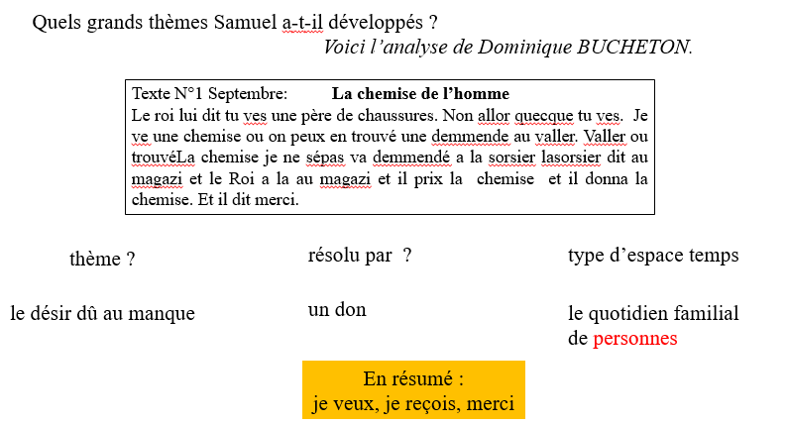

|  |
| --- |
| **La chemise de l’homme**  Le roi lui dit tu ves une père de chaussures. Non allor quecque tu ves. Je ve une chemise ou on peux en trouvé une demmende au valler. Valler ou trouvéLa chemise je ne sépas va demmendé a la sorsier lasorsier dit au magazi et le Roi a la au magazi et il prix la chemise et il donna la chemise. Et il dit merci. |
| Proposer un premier toilettage typographique :  Le roi lui dit :  Roi « - tu ves une père de chaussures.  Homme - Non  Roi - allor quecque tu ves.  Homme - Je ve une chemise ou on peux en trouvé une  Roi - demmende au valler.  Homme - Valler ou trouvéLa chemise  Valet - je ne sépas va demmendé a la sorsier »  lasorsier dit au magazi et le Roi a la au magazi et il prix la chemise et il donna la chemise. Et il dit merci. |
| Puis un toilettage orthographique :  Le roi lui dit :  R- tu veux une paire de chaussures.  H- Non  R- alors qu’est-ce que tu veux.  H- Je veux une chemise où on peut en trouver une  R - demande au valet.  H- Valet où trouver La chemise  V- je ne sais pas va demander à la sorcière  la sorcière dit au magasin et le Roi alla au magasin et il prit la chemise et il donna la chemise. Et il dit merci. |
| Puis un toilettage syntaxique :  Le roi dit à l’homme :  R- Tu veux une paire de chaussures ?  H- Non.  R- Alors qu’est-ce que tu veux ?  H- Je veux une chemise, où on peut en trouver une ?  R - Demande au valet.  H- Valet, où trouver une chemise ?  V- Je ne sais pas, va demander à la sorcière.  La sorcière dit au magasin, et le Roi alla au magasin, il prit la chemise et il la donna à l’homme. Et l’homme dit merci. |
| Enfin, un toilettage langagier  Le roi dit à l’homme :  R- **Veux-tu** une paire de chaussures ?  H- Non.  R- Alors**,** **que veux-tu** ?  H- Je veux une chemise, où on peut en trouver ?  R - Demande au valet.  H- Vallet, où **(puis-je /pourrais-je)** trouver une chemise ?  V- Je ne sais pas, va demander à la sorcière.  La sorcière **dit à l’homme que le Roi devait aller dans un magasin. Le Roi alla au magasin, prit une chemise et la donna à l’homme. L’homme remercia le Roi.** |

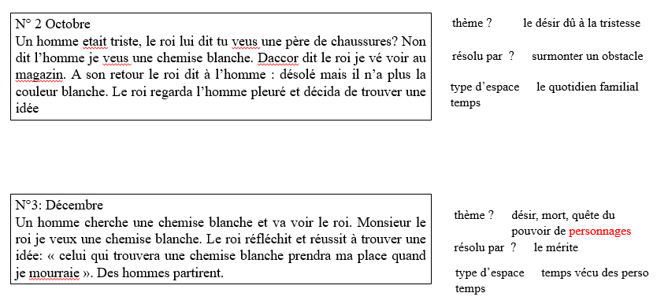

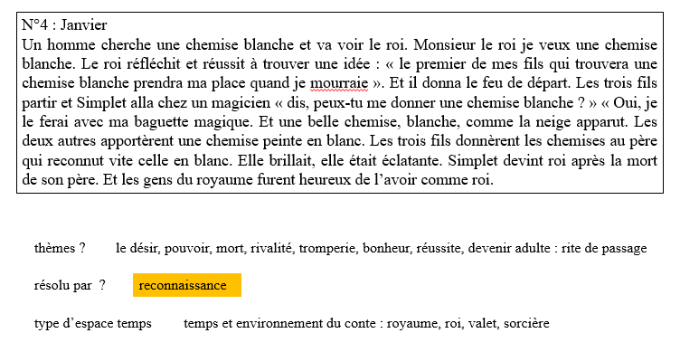

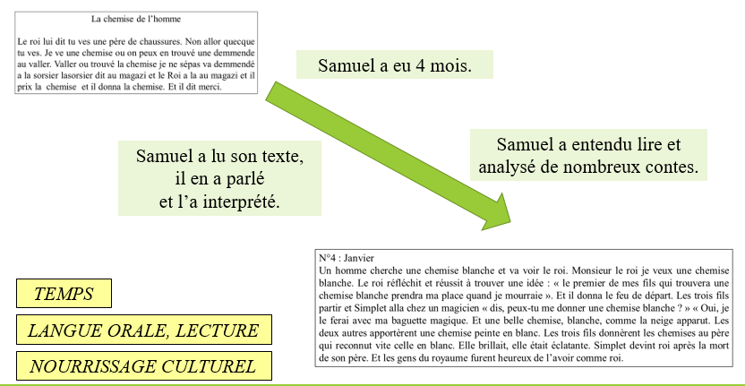

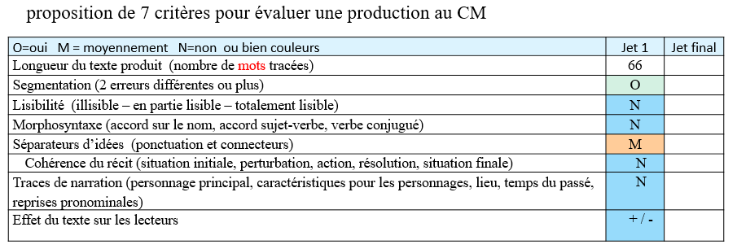

Réécrire

<https://cache.media.eduscol.education.fr/file/Ecriture/10/3/18_RA_C3_Francais_Ecriture_REECRIRE_591103.pdf>

Le nourrissage culturel

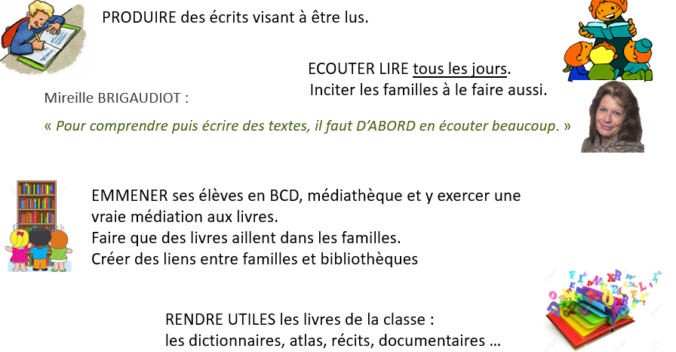

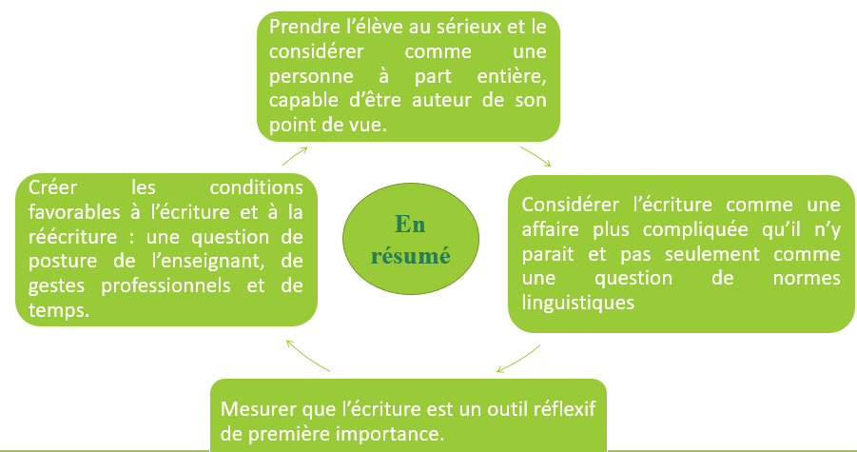

La mise en œuvre en classe pour le présentiel 2

